Procedimento para realizar videoconferências utilizando o software Polycom Real Presence para Tablets e celulares.

1 O software Real Presence é grátis apenas para tablets e celulares.

2 Para iniciar o procedimento, baixe e instale o referido software no celular ou tablet, conforme figura abaixo.

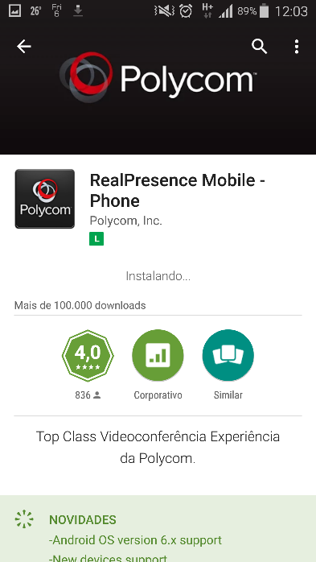

3 Aceite os termos de uso e pressione OK.

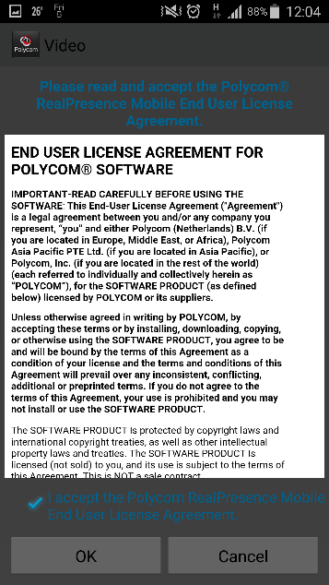

4 Coloque um endereço de e-mail válido e pressione next.

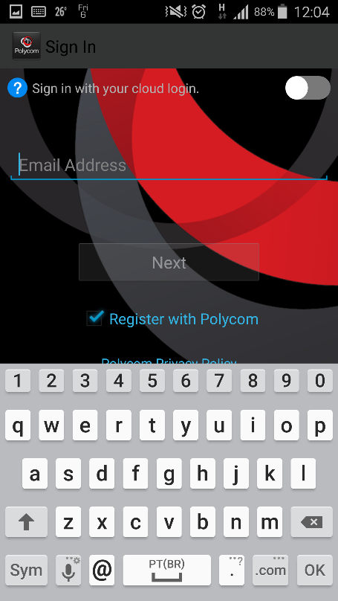

5 Na tela abaixo pressione skip sign in.

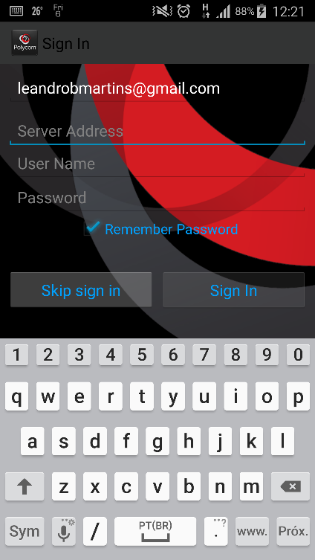

6 Em seguida, para conexão à sala de videoconferência externa do MTFC o participante externo ao ambiente do MTFC (fora da rede MTFC) deverá se conectar à nossa sala virtual “CGU-Externa” por um dos seguintes meios alternativos, a depender do seu equipamento/software:

* Discar para o endereço: [92121@200.198.213.220](mailto:92121@200.198.213.220);
* Discar para o endereço: [92121@videoconferencia.cgu.gov.br](mailto:92121@videoconferencia.cgu.gov.br);
* Discar para o endereço: [92121@vconf.cgu.gov.br](mailto:92121@vconf.cgu.gov.br);
* Discar para o endereço: [videoconferencia.cgu.gov.br##92121](mailto:92121@videoconferencia.cgu.gov.br);
* Discar para o endereço: [vconf.cgu.gov.br##92121](mailto:92121@vconf.cgu.gov.br);
* Discar para o endereço: [200.198.213.220##92121](mailto:92121@200.198.213.220);

Em seguida apertar no botão verde para discar.

Obs. Caso não apareça a tela para discar, pressione o botão de teclado no canto inferior esquerdo da tela.

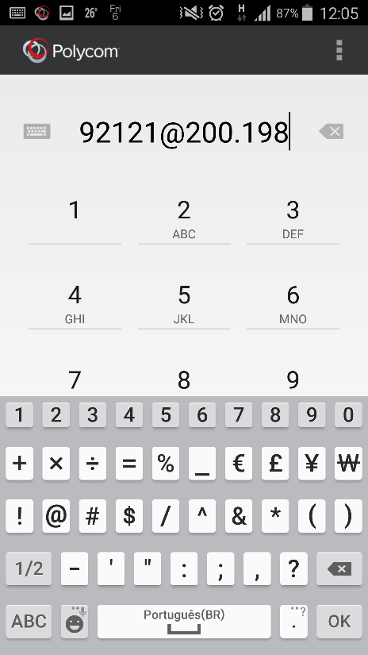

7 Em seguida você deverá estar conectado à sala virtual de videoconferências do MTFC.